广东工业大学试卷参考答案及评分标准 ( A )
课程名称: 高等数学（1）
考试时间: 2018年 1月 19 日 (第 20 周 星期 五 )
一、填空题：（每小题4分, 共20分）
1. 第二类 2. 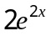; 3.
4. 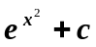; （本题无C扣2分） 5. 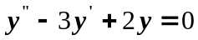;
二、选择题：（每小题4分, 共20分）
1 | 2 | 3 | 4 | 5
B | A | D | C | D
三、计算题:（每题7分，共28分）
1、求极限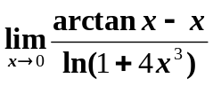
解：原式=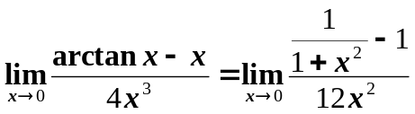……………………5分
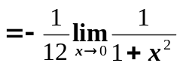
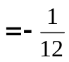……………………………………………………7分
2、解：对方程两边求导得：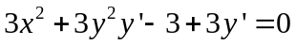， （1） ………………2分
对（1）两边的再次求导得：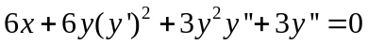，………………4分
当时，代入原方程得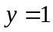；将（1，1）代入（1），得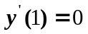………6分
将代入（2）可得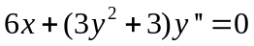
当时，时，代入可得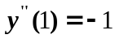，……………………………………7分
3、设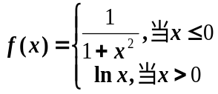，求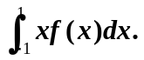

解：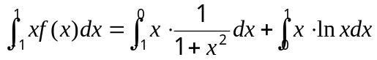………………………………3分
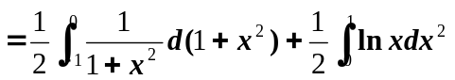
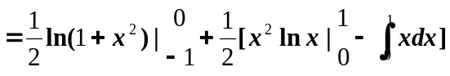………………………………6分
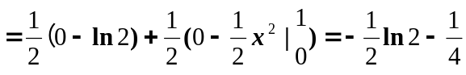……………………………7分
注：本题中，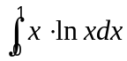为瑕积分，不说明也算对，酌情评阅。
4、设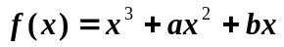在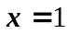处有极值-2，试求系数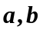，并求出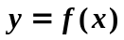的所有极值。
解：由题意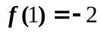，即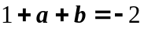 （1）……………………2分
不存在不可导点，在处有极值-2，
即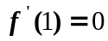，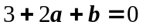 （2）
由（1）（2）得到：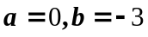………………………………4分
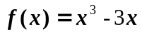，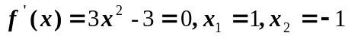
 | 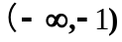 | -1 | (-1,1) | 1 | 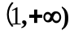
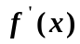 | + |  | - |  | +
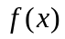 | ↑ | 极大值 | ↓ | 极小值 | ↑
所以极大值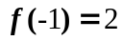，极小值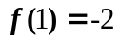…………………………7分
四、（9分）设为连续函数，且满足方程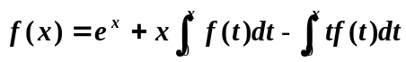，求.
解：对方程两边求导：
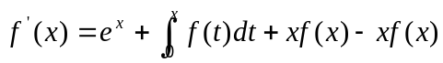 （1）……………………2分
再对（1）的两边求导：
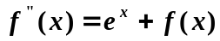即 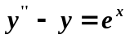 (2)………………………4分
（2）的特征方程：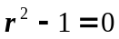，得到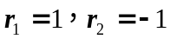
所以对应齐次微分方程的通解：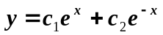……………………6分
设非齐次特解形式为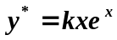，代入（2）,得到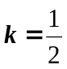；
所以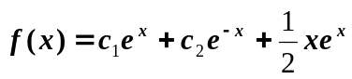……………………………………8分
根据题意：当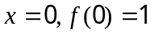；得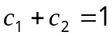；
由（1）式，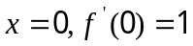；得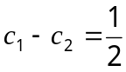；
解之 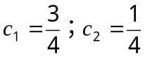
所以 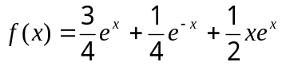……………………………………9分
五、（9分）证明：当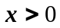时，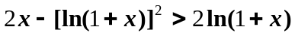并由此说明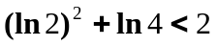.
证明：函数，由于
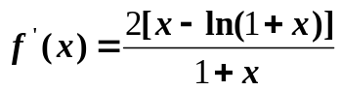………………………………………………4分
根据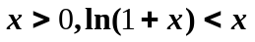，可知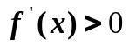，
从而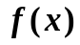在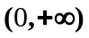内严格单调增加。…………………………………………6分
即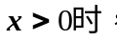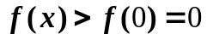，
即成立…………………………………………8分
因此，
所以成立……………………………………………………9分
六、（7分）如下图，在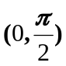内求一点，使阴影部分面积最小，并求出最小值。
解：根据图示得到：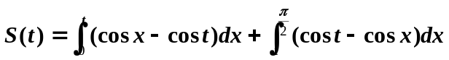………3分
即 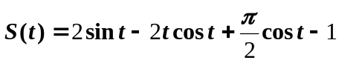……………………4分
对上式两边求导：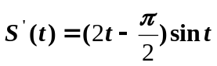
令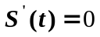，在内 得：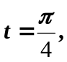 …………………………………5分
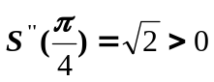该点为极小值点，也为最小值点。
所以最小值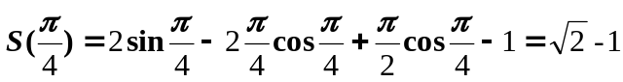………………7分
七、（7分）设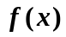在区间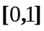上可微，且满足条件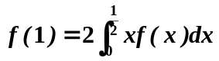，
试证：存在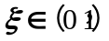，使得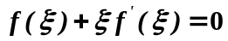.
证明：令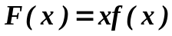，由积分中值定理可知，存在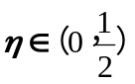，使
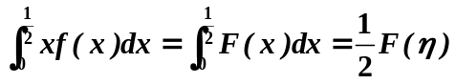.…………………………………………3分
又由已知条件，有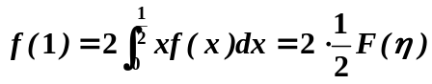
从而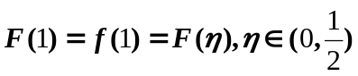……………………………………………5分
且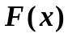在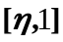上连续，在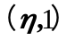上可导，故由罗尔定理，
存在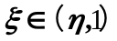，使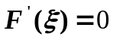，即.………………………7分

